第 4 讲 气候类型的判断与全球气候变化
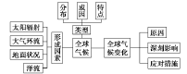
最新
全球气候变化对人类活动的影响。
考纲
1.掌握世界主要气候类型的特征、分布和成
考纲
因；学会根据图表资料判断气候类型。 2.掌
解读
握全球气候变暖的原因、危害及解决措施。
考点一 世界主要气候类型

- 影响气候的主要因素：太阳辐射、大气环流、海陆位置、地形和洋流等。
- 世界主要气候类型和特点
⎧⎪热带雨林气候：终年高温多雨
- 热带⎨热带季风气候：终年高温，旱雨两季分明
⎪热带草原气候：终年高温，分干湿两季
⎩
热带沙漠气候：终年炎热干燥

⎧⎪亚热带季风气候：冬季低温少雨，夏季高温多雨
- 亚热带⎨
⎪⎩地中海气候：冬季温和多雨，夏季炎热干燥
⎧⎪温带海洋性气候：冬季温和，夏季凉爽，降水季节分配
- 温带⎨ 均匀
⎪温带季风气候：夏季高温多雨，冬季寒冷干燥，四季分明
⎩

⎧⎪苔原气候：终年寒冷，降水稀少
- 寒带⎨
⎪⎩冰原气候：终年严寒，降水稀少

各种气候类型的比较

气候带 气候类型

热带雨林
分布规律南北纬 10°之

典型地区 气候成因 气候特点亚马孙河流域、 赤道低气压
全年高温

气候
热带
热带草原气候
间

南北纬 10°～ 南北回归线之间
刚果河流域、印
度尼西亚
非洲中部、巴西南部、澳大利亚大陆北部和南
带控制，盛行
上升气流
赤道低气压带和信风带交替控制
多雨

干、湿季明显交替

亚热带

温带

亚寒带

热带季风气候

热带沙漠气候

亚热带季风气候

地中海气候

温带季风气候

温带大陆性气候

温带海洋性气候

亚寒带大陆性气候

北纬 10°～北回归线之间大陆东岸

南 北 回 归线～ 南北纬30° 之间的大陆内部和西岸
南北纬 25°～ 35° 之间的大陆东岸
南北纬 30°～ 40° 之间的大陆西岸
" 纬 35° ～ 55° 之间的大陆东岸
南北纬 40°～ 60° 之间的大陆内部
南北纬 40°～ 60° 之间的大陆西岸
" 纬 50° ～ 70° 之间的大陆

" 半球极地
部


亚洲中南半岛、印度半岛

撒哈拉、阿拉伯半岛、澳大利亚中西部

我国秦岭— 淮河以南地区

地中海沿岸

我国华北、东北，日本、朝鲜半岛
亚欧大陆和北美大陆的内陆地区

西欧

亚欧大陆和北美大陆的北部

亚欧大陆和北

海陆热力性质差异和气压带、风带位置的季节移动

副热带高气压带或信风带控制

海陆热力性质差异

副热带高气压带和西风带交替控制

海陆热力性质差异

终年受大陆气团控制

全年受西风带控制

全年受极地气团控制
纬度高，太阳辐射弱，受极

全年气温高，旱、雨两季分明

全年干旱少雨

冬季低温少雨，夏季高温多雨冬季温和多雨，夏季炎热干燥冬季寒冷干燥，夏季高温多雨

冬寒夏热， 干旱少雨

全年温和多雨

冬长严寒， 夏短温暖

寒带 苔原气候
附近的沿海
美大陆的北冰
洋沿岸
地气团或冰洋气团控制
全年严寒

冰原气候

南北半球极地附近内陆

南极大陆、格陵兰岛
纬度最高，太阳辐射弱，受冰洋气团控制

全年酷寒

气候垂直变化明显，

高原和高
山气候
高大的山地、 青藏高原、南美
高原 安第斯山脉
地势高，地形
起伏大
气温随高度增加而降低


[特别提示] 非地带性气候类型的分布
  - 远离赤道的热带雨林气候(“来自海洋的信风＋地形迎风坡＋沿岸暖流”)
马达加斯加岛的东侧、澳大利亚的东北部、巴西东南部沿海和中美洲的东侧等地，虽然远离赤道，却形成了热带雨林气候。这些热带雨林气候(热带海洋性气候)主要出现在南 北纬 5°～25°信风带大陆东岸及热带海洋中的岛屿上，它们均处于来自海洋的信风的迎风地带，东侧附近海域有暖流经过，再加上地形的抬升，形成地形雨，因而发育成热带海洋性雨林气候。
  - 赤道地区东非高原的热带草原气候(“地势高”)
大约在 5°N～10°S 之间、38°E 以东的东非高原上，虽位于赤道附近却为热带草原气候而非热带雨林气候。大部分地区全年降水量不超过1 000 毫米，仅在山地高原迎风坡和维多利亚湖区等部分地区年降水量约为1 000 毫米～1 500 毫米。形成原因是地势高，气温低，降水少。
  - 南亚的热带沙漠气候
这一地区为塔尔荒漠，又称印度荒漠，包括印度河流域的印度西部和巴基斯坦东部干旱区。虽然处于南亚季风区并与世界降水量最多的乞拉朋齐分别在印度半岛北部平原东西两侧，却形成鲜明对比，年降水量仅为75 毫米～150 毫米。
  - 西风带内的南美洲巴塔哥尼亚高原的温带大陆性气候 (“西风带但处于山脉的背风坡”)
同纬度西侧太平洋沿岸是温带海洋性气候。巴塔哥尼亚高原温带大陆性半干旱气候的形成原因是南北走向的安第斯山脉雄踞其西侧，阻挡了西部暖湿的西风气流，成为西风带背风雨影区。
  - 南北美洲西海岸的各种气候
南北美洲西海岸各种气候的分布范围仅局限在沿岸地区的狭长地带，形成南北延伸、南北更替的分布特点。主要原因是受到南北走向、雄踞美洲西侧的科迪勒拉山系的限制， 各气候带不能向东延伸。

  - 南半球缺失苔原气候和亚寒带针叶林气候
原因在于南北半球海陆分布不同。在南半球55°～65°的纬度地带大部分是海洋，所以缺失苔原气候和亚寒带针叶林气候。
  - 大陆东岸的温带海洋性气候
如澳大利亚东南部及新西兰南北二岛、智利火地岛的温带海洋性气候。
[误区警示] 几种易混气候类型的比较

热带季风气候热带草原气候
亚热带季风气候温带季风气候

温带海洋性气候

温带大陆性气候

温带季风气候

温带大陆性气候
相似点
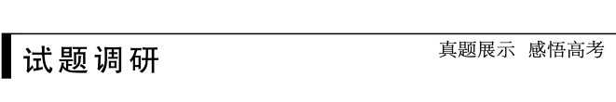气温：终年高温(>15°C) 降水：有明显的旱(干)季和雨(湿)季
夏季高温多雨，冬季低温少雨(雨热同期)

降水总量有时相当

气温冬冷夏热，降水状况都是夏季相对较多
不同点
降水量较多(7 月份降水突破 600 mm)

降水量相对较少

最冷月均温(关键)>0°C，雨季较长 最冷月均温(关键)<0°C，雨季较短 最冷月均温(关键)>0°C，各月降水分配较均匀
最冷月均温(关键)<0°C，降水集中在夏季
均温低于 0°C 的月份少，有明显的雨季，年降水量相对较多
均温低于 0°C 的月份多，一般无明显的雨季，年降水量少

- 判断正误(正确的打“√”，错误的打“×”。)
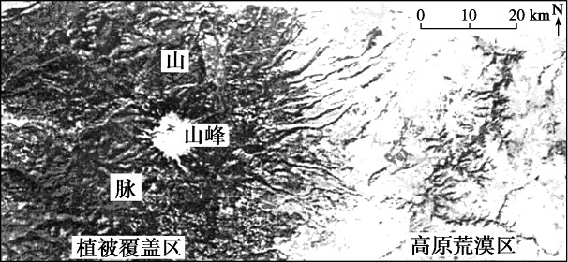
(1)(2013·新课标全国文综Ⅰ)下图为 45°N 附近某区域的遥感影像，其中深色部分为植被覆盖区，浅色部分为高原荒漠区；终年冰雪覆盖的山峰海拔3 424 米，距海约180 千米。导致图示区域内降水差异的主导因素是大气环流。 ( × )
解析 图中山峰海拔 3 424 米，距海约 180 千米，东侧为高原荒漠区，西侧植被覆盖， 说明东侧降水少，西侧降水多，即水汽来自西侧的海洋，受到地形的阻挡形成了山地降

水。
(2)(2012·浙江文综)2011 年 11 月 28 日至 12 月 9 日，联合国气候变化大会在南非东部海

滨城市德班召开，据下表分析，德班的气候类型是热带草原气候。德班气候资料(测站：29°50′S,31°2′E 海拔 5m)
月份
平均气温(℃) 降雨量(mm
)
( √ )

1 | 2 | 3 | 4 | 5 | 6 | 7 | 8 | 9 | 10 | 11 | 12
23.5 | 24.5 | 23.5 | 22.0 | 19.0 | 16.5 | 16.5 | 17.0 | 19.0 | 20.0 | 21.5 | 22.5
118 | 128 | 113 | 91 | 59 | 36 | 26 | 39 | 63 | 85 | 121 | 124

解析 从德班所在(29°50′S,31°2′E)的位置来看，该地可能是热带或亚热带，从材料来看，该地位于南非东部，所以不可能是亚热带的地中海气候；再根据表中的气候资料， 常年气温大约在 15℃以上——热带；降水主要集中在夏半年(南半球)，干湿季明显，结合测站位置和海拔，综合判读应为热带草原气候类型。
2．(2013·浙江文综)根据下列材料，完成(1)～(2)题。
材料一 美国本土年降水量分布及棉花带范围图。
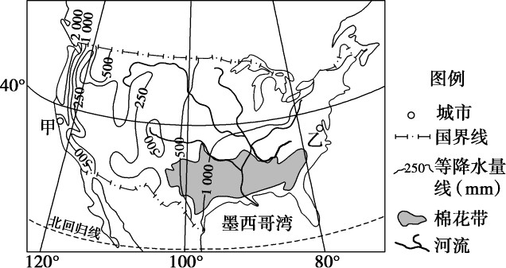
材料二 图中甲、乙两城市气温比较表。
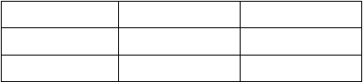
甲(37°48′N)
乙(36°54′N)
1 月气温(°C)
9.3
4.7
7 月气温(°C)
17.1
25.7
  - 描述美国西部年降水量的空间分布特点，并分析其成因。(2)据表比较甲、乙两城市的气温差异，并解释其原因。
答案 (1)分布特点：大致由沿海向内陆递减；西北部降水空间差异较大。
成因：西部南北走向的高大山脉阻挡来自太平洋的湿润气流，山脉西侧地处迎风坡，降水多；西部的山间高原盆地，水汽难以进入，降水稀少。
  - 甲城比乙城冬季(1 月)气温高，夏季(7 月)气温低。甲城气温年较差小。

冬季：甲城有高大山脉的阻挡，受北冰洋的寒冷空气影响较弱，气温较高。美国东部为低缓山地，乙城易受北方寒冷空气影响，气温较低。
夏季：甲城受寒流影响，气温较低。乙城受暖流和东南暖湿气流影响，气温较高。
解析 (1)由年降水量线的分布可知，美国西部沿海降水多，内陆降水少。西北部年降水量线稠密，空间差异大，成因应从地形分布和水汽来源等方面分析。(2)气温差异应对冬 季和夏季分别比较，概括气温年较差的差异。地形决定其受北方冷气流影响程度不同， 是冬季气温差异的原因；夏季差异应从洋流和盛行风两方面分析。
3．(2013·天津文综)结合图文材料，回答问题。
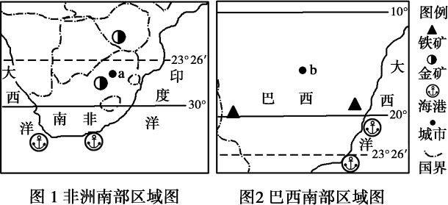
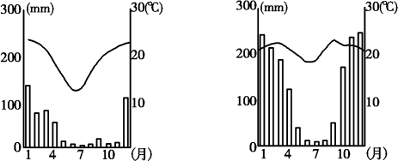

a、b 两城市均属于热带草原气候。a 城市降水特点与 b 城市相比，有何不同(两气候统计图中，左为a 城市，右为b 城市)？为什么？请据图探究并说明。
答案 a 城市年降水量比b 城市少；a 城市雨季比b 城市短。
a 城市位于南回归线与南纬 30°之间，受副热带高气压带影响较大；受副热带高气压带影响时间较长。(b 城市位于赤道与南回归线之间，受赤道低气压带影响较大；受赤道低气压带影响时间较长。)
解析 a、b 两个城市都是热带草原气候，根据气候统计图可知，a 城市年降水量少、雨季短，其原因应该从热带草原气候形成湿季的大气环流条件来分析。
4．(2010·海南地理)读图，分析基多气温特点，并说明形成原因。
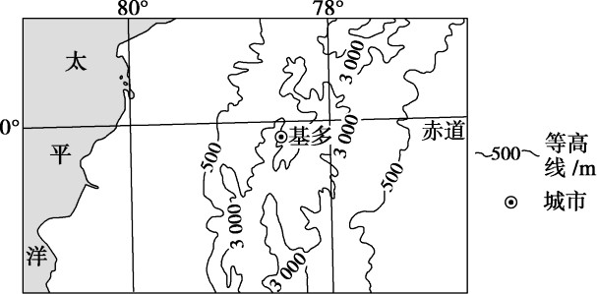
答案 特点：终年温和，年温差很小，昼夜温差大。 形成原因：地处赤道附近，海拔高(接近 3 000米)。

主要气候资料图的判读及答题技巧
解答气候类试题，往往以气候资料图作为信息的重要载体呈现。掌握主要气候资料图示特点和判读要领十分必要。
- 主要气候资料图的判读
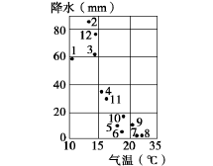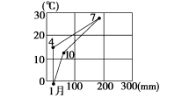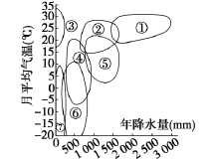气候统计图 判读方法

气温和降水点状图

气温和降水折线图

气温和降水变率范围图
左图中 12 个点分别表示某地 12 个月的气温和降水状况，从图中可以判读 1 月、7 月(分别代表冬、夏季)的气温和降水特点及其组合情况。该地 1 月气温(10℃～15℃)比 7 月低，降水比 7 月多，应属地中海气候
折线图实际上是点状图的一种，只是把各月之 间的气候要素用折线连结起来罢了。从左图可 以判读 1 月、7 月(分别代表冬、夏季)的气温和降水特点及其组合情况。该地 1 月在 0℃以下， 降水较少；7 月近 30℃，降水丰富，雨热同期， 为温带季风气候
此图表示各类气候的气温年较差和降水季节变化规律，图中一条曲线对应一种气候类型。据各曲线的上下或左右最大长度可以计算出气温年较差或降水量变化幅度；据各曲线的上下平均高度或左右平均长度能估算各月均温和平均降水量，进而分析各类气候的特点，判断各曲线所代表的气候类型和各气候间的关系(如分 布和递变规律)。如左图中，据每一曲线的最上端对应的最高温和最下端对应的最低温，计算出①的年温差为 12℃、最低月均温大于 15℃， 年降水量在 1 500～3 000 mm，可以判断为热带雨林气候。同法可判断：②为热带草原气候或热带季风气候，③为热带沙漠气候，④为温带季风气候，⑤为亚热带季风(或亚热带季风性湿润)气候，⑥为亚寒带针叶林气候，⑦为苔原气

气温和降水单元格图

气温和降水立体图

气温和降水等值线图

气温和降水“工” 形图
候
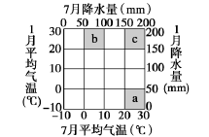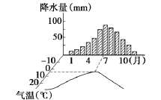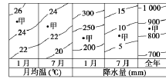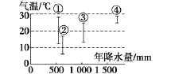左图中，两个坐标分别表示 1 月和 7 月气温， 另两个坐标分别表示这两个月的降水量，每一个单元格表示气温和降水量的范围值。a 的 1 月气温为－10℃～0℃，降水量为 0～50 mm，7
月气温为 20℃～30℃，降水量为 150～200 mm，显然雨热同期，冬冷夏热，可判断a 为温带季风气候。同理，b 为南半球的亚热带季风性湿润气候，c 为热带雨林气候
左图为从一定角度俯视所得的图示，纵坐标表 示降水量，横坐标表示月份，前后延伸的坐标 表示气温，柱状图上下延伸，气温曲线画在水 平面上，柱状图的读法与平面直角坐标图相同， 气温曲线需分别作横坐标和前后延伸坐标的平 行线进行判读。图中降水量 7 月最多，近 100 mm，但对应的温度全年最低，为 5℃左右；1 月降水最少，约 10 mm，但对应温度最高，为25℃以上，气候特征是夏季炎热干燥，冬季温 和多雨。由此判断，该图表示南半球的地中海 气候
左图中有等温线和等降水量线，据某地的位置 可判断出该地气温和降水量的范围。该图甲地 1 月气温为 24℃～26℃，降水量为 200～250 mm； 7 月气温为 22℃～24℃，降水量为 5～10 mm， 应为南半球的热带草原气候
从“工”形图(左图)中可读出最高温、最低温、气温年较差、年降水量，如图中①的最高温 28℃、最低温12℃、气温年较差16℃、年降水量 550 mm，据此知该地夏季炎热干燥，冬季温和多雨，为地中海气候。同样道理判断②、③、
④依次为温带海洋性气候、亚热带季风(或亚热带季风性湿润)气候和热带雨林气候

气温和降水玫瑰图

气温和降水条形图

- 答题技巧 (1)判断步骤
玫瑰图与坐标图不同的是：它用圆的半径长短来表示气温的高低和降水量的多少。如图中12 条半径分别代表一年的 12 个月，实线和虚线分别表示各月的气温和降水量，据图可读出每个月的数值。该图反映的是亚热带季风(或亚热带季风性湿润)气候
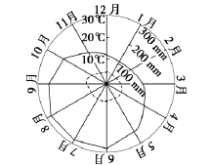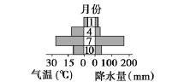图中纵坐标为月份，横坐标一边为气温，一边为降水量，全部为条形图。从图中可知，1 月气温在 0℃以下，降水最少；7 月相反。由此可判断属于温带季风气候

气候资料图类型多样，但判读步骤基本一致。

步骤 依据 因素变化
6、7、8 三个月气温
结论北半球

第一步：判断南
北半球

第二步：判断所属温度带

(2)特征描述
最高气温月份

最冷(热) 月均温
最高
12、1、2 三个月气温最高
最冷月均温>15℃ 最冷月均温在 0℃～ 15℃之间
最冷月均温在－ 15℃～0℃ 之 间 最热月均温<10℃

南半球热带气候
亚热带气候或温带海洋性气候

温带气候寒带气候

①气温特征：主要分析最高月气温、最低月气温和气温年较差。气温年较差大于15℃可以认为大陆性较强，气温季节变化大；小于10℃表明海洋性显著，气温季节变化小。
②降水特征：主要读取各月降水量，分析降水季节变化，估算降水总量。一般来说，月 降水量低于 10 mm 描述时称作稀少，10 mm～50 mm 为少雨，50 mm～100 mm 为多雨， 大于 100 mm 为丰富。
③气温和降水配合情况：结合上述气温和降水特征的分析结果进行比较，并对气温和降水配合情况进行描述，如 7 月均温大于22℃、降水量超过50 mm，可描述为“高温多雨”。考点二 全球气候变化

- 全球气候在不断变化之中
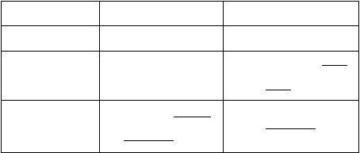
  - 气候变化的主要表现：不同时间尺度的冷暖和干湿变化。(2)不同时间尺度的气候变化
时间尺度 | 时间 | 特点
地质历史时期 | 距今 1 万年前 | 时间跨度大，周期长
历史时期 | 距今 1 万年以来 | 全球气温变化呈波动  上升趋势
近代 | 近一二百年有气象  观测记录时期 | 气温上升


- 全球气候变化的可能影响及适应对策(1)全球气候变暖的可能影响
影响

具体表现

海平面上升

对农业生产带来影响

影响整个水循环过程
改变海岸线，给沿海地区带来巨大影响，海拔较低的沿海地区面临被淹没的危险
有利：全球气候变暖预示着积温增加，生长期延长，提高作物产量；
不利：温度升高伴随着干旱加重，造成供水不足，使农作物减产可能使蒸发加大，改变区域降水量和降水分布格局，增加降水极端异常事件的发生，加剧水资源的不稳定性与供需矛盾

(2)气候变化的适应对策
①通过技术措施减少目前大气中的二氧化碳、甲烷等温室气体。
②科学预测、积极地适应未来气候变化。

- 全球气候变暖的原因
气温升高是近百年来全球气候变化的显著特点，导致气温升高的主要原因是温室气体的大量排放，具体分析如下：

以上内容仅为本文档的试下载部分，为可阅读页数的一半内容。如要下载或阅读全文，请访问：https://d.book118.com/205113222020011044

